概率统计——习题十四参考答案
14.1 （1）小概率原理；（2）A；（3）B
14.2 由题设可知：总体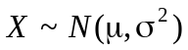，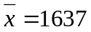，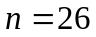，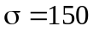，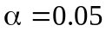。要检验的假设为：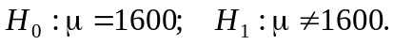。
构造统计量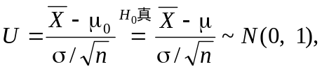 可得拒绝域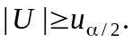
对于给定的α=0.05，从附表中查得临界值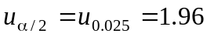。计算得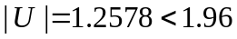，所以接受原假设H₀，即认为这批产品的该项指标为1600。
14.3 用X表示测距仪对目标一次测量的距离，设。由题设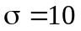，如果测距仪无系统误差，则应有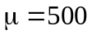，于是我们应该检验“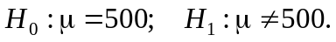”
构造统计量 可得拒绝域
对于给定的α=0.05，从附表中查得临界值，
由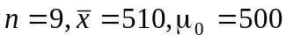计算得 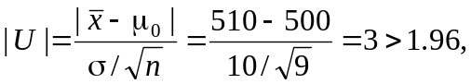 所以拒绝H₀，即认为测距仪存在系统误差。
14.4 根据题意，待检验的假设为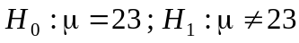
由于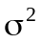未知，故采用统计量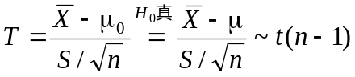.
由样本值可得由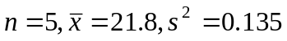，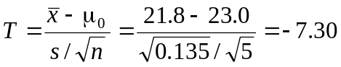.
对于给定的=0.05，拒绝域为
由于T值落在拒绝域中，故拒绝H₀，即认为该日生产不正常。
14.5 本题要求在=0.02下检验假设: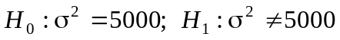
选取统计量 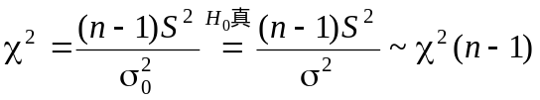.
现在n=26,,故拒绝域
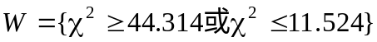.由已知条件得统计量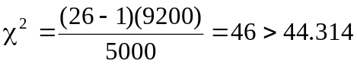，所以拒绝H₀，即认为这批电池寿命的波动性较以往的有显著的变化。
14.6本题要求在=0.05下检验假设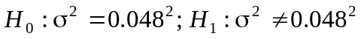。
选取统计量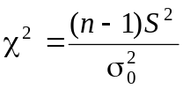.现在n=5,,故拒绝域为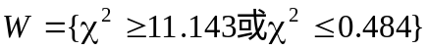。由样本观察值可得，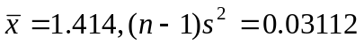，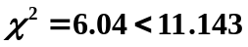，故接受H₀，即认为总体标准差正常。
14.7 按题意需假设 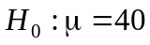（即假设新方法没有提高燃烧率）；
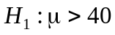（即假设新方法提高了燃烧率）
这是右边检验问题，对于给定的=0.05，其拒绝域为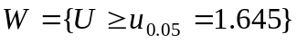.
由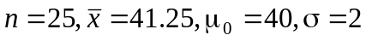计算统计量的值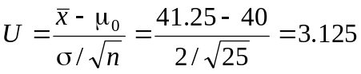.
由于U值落在拒绝域中，所以拒绝H₀，即认为这批推进器的燃烧率较以往生产的有显著提高。
14.8 据题意假设。
构造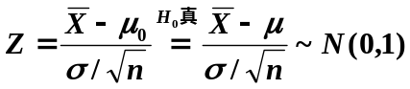
由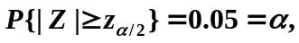查表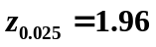
由样本数据计算统计量的值为
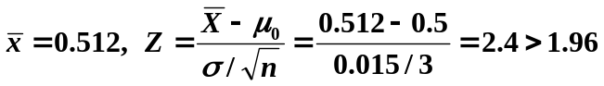，
小概率事件发生了，故拒绝H₀，即机器工作不正常。

